Pregunta 12

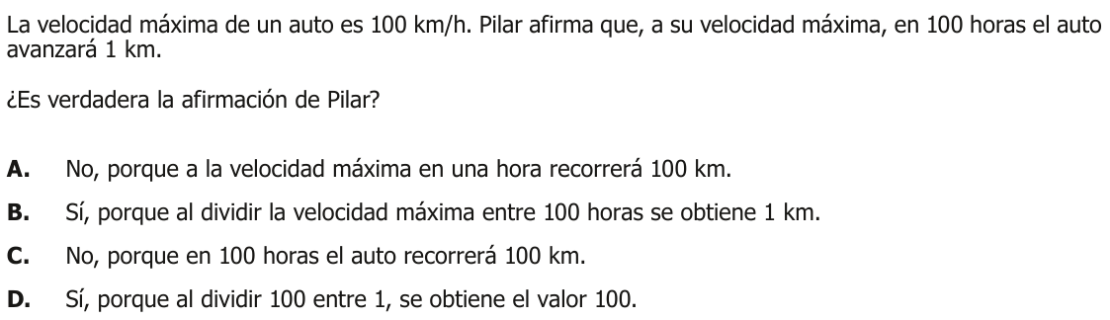

Análisis

Elementos clave del problema
- Velocidad máxima: 100 km/h
- Tiempo considerado: 100 horas
- Distancia afirmada por Pilar: 1 km
- Pregunta: Verificar si la afirmación de Pilar es correcta

Conceptos fundamentales
- Relación entre velocidad, tiempo y distancia:
  - $d=v⋅t$
  - Donde:
    - $d$ = distancia
    - $v$ = velocidad
    - $t$ = tiempo

Desarrollo de la Solución

Paso 1: Aplicación de la fórmula
- Datos:
  - $v=100$ km/h
  - $t=100$ horas
- Cálculo:
  - $d=v⋅t$
  - $d=100\text{ km/h}⋅100\text{ h}$
  - $d=10,000\text{ km}$

Paso 2: Análisis de opciones
- Opción A: “No, porque a la velocidad máxima en una hora recorrerá 100 km.”
  - Esta opción es CORRECTA
  - Justificación:
    - Si en 1 hora recorre 100 km
    - En 100 horas recorrerá 10,000 km
    - No es posible que recorra solo 1 km

Conclusión
La opción correcta es la A.

Justificación final
- La afirmación de Pilar es incorrecta porque:
  - A una velocidad de 100 km/h durante 100 horas, el auto recorrerá 10,000 km
  - Esto contradice completamente la afirmación de que recorrerá solo 1 km
  - El error es significativo: la diferencia es de 9,999 km

Verificación matemática
- $\text{Distancia real}=10,000\text{ km}$
- $\text{Distancia afirmada}=1\text{ km}$
- $\text{Error}=10,000\text{ km}−1\text{ km}=9,999\text{ km}$

Recomendación Pedagógica
Para evitar este tipo de errores, es fundamental:
- Aplicar correctamente la fórmula de velocidad
- Mantener las unidades consistentes
- Verificar que los resultados sean lógicos y razonables

Análisis de la Pregunta 2023-Matematicas-11-1-12, según SABER 11 ICFES
- Nivel de Desempeño: 2
- Competencia: Argumentación
  - Afirmación: Valida procedimientos y estrategias matemáticas utilizadas para dar solución a problemas.
  - Evidencia: Plantea afirmaciones que sustentan o refutan una interpretación dada a la información disponible en el marco de la solución de un problema.
- Componente: Numérico-Variacional
- Estándar Asociado: Justifico regularidades y propiedades de los números, sus relaciones y operaciones.
- ¿Qué evalúa?: La capacidad para validar o refutar una afirmación sobre distancia recorrida usando relaciones entre velocidad y tiempo.

Respuesta Correcta: A

Justificación
La respuesta correcta es A porque:
Usando la relación fundamental de movimiento rectilíneo uniforme: $d=v⋅t$
Donde: - $d$ = distancia recorrida - $v$ = velocidad (100 km/h) - $t$ = tiempo (100 h)
Entonces: $d=100\text{ km/h}⋅100\text{ h}=10,000\text{ km}$

Distractores
Opción B: “Sí, porque al dividir la velocidad máxima entre 100 horas se obtiene 1 km.” - Error conceptual: Divide incorrectamente la velocidad entre el tiempo - Confunde la operación matemática requerida (multiplicación vs división) - No comprende que la velocidad y el tiempo se multiplican para obtener distancia
Opción C: “No, porque en 100 horas el auto recorrerá 100 km.” - Error de cálculo: Ignora que la velocidad es por hora - No multiplica correctamente la velocidad por el tiempo total - Asume erróneamente una relación 1:1 entre horas y kilómetros
Opción D: “Sí, porque al dividir 100 entre 1, se obtiene el valor 100.” - Error de razonamiento: Realiza operaciones sin sentido físico - No relaciona las variables del problema (velocidad, tiempo, distancia) - Manipula números sin comprensión del contexto físico

Contenidos Matemáticos Curriculares
- Álgebra y Cálculo
- Período: 1
  - Números y Operaciones
    - Operaciones aritméticas incluye notación científica
    - Uso de números y operaciones en la resolución de problemas

Tipo de Pregunta
- Genérico

Eje Axial Disciplinar
- Eje 3: Funciones I
  - Función Lineal

Tarea
Validar una afirmación sobre distancia recorrida aplicando la relación entre velocidad y tiempo en movimiento rectilíneo uniforme.

Grado
11° (También aplicable desde 9°)

